COMUNICADO DE PRENSA
Libro técnico “Trilogy of Magnetics” de Würth Elektronik eiSos
Quinta edición del popular libro técnico sobre magnéticos
Waldenburg (Alemania), 13 de diciembre de 2018 – Würth Elektronik eiSos publica la quinta edición del popular libro técnico "Trilogy of Magnetics". Esta obra orientada a la práctica se centra en los circuitos de aplicación y en la selección de componentes pasivos, así como en las recomendaciones de diseño que tienen en cuenta los aspectos relacionados con la compatibilidad electromagnética.
El “Trilogy of Magnetics” se estructura de la siguiente manera: "Basic Principles" – Aquí las leyes más importantes y los fundamentos de los componentes inductivos, los diagramas de los circuitos equivalentes y los modelos de simulación ofrecen al lector una visión general de los conocimientos fundamentales del complejo mundo de la electrónica. "Components" – Esta sección presenta los componentes inductivos con sus propiedades particulares y sus campos de aplicación: Componentes CEM, inductores, transformadores, componentes HF, protección contra sobretensiones, materiales de blindaje y condensadores. En la sección "Applications", el lector encuentra finalmente una visión general de los principios de los circuitos de filtrado y de numerosas aplicaciones industriales, que se explican detalladamente a través de ejemplos originales.
Nuevo enfoque
Además de los fundamentos importantes de los componentes inductivos, la 5ª edición revisada también trata en profundidad el tema de la simulación. La teoría de otras secciones está ahora reunida en este capítulo para una mejor comprensión. Se tratan los fundamentos de los filtros, que se han ampliado para incluir aplicaciones en rangos de frecuencias más altos, circuitos equivalentes de transformadores, conexiones Ethernet y de alimentación a través de Ethernet, fundamentos de las fuentes de alimentación conmutadas y de la transmisión inalámbrica de potencia, así como los elementos básicos de RF.
«Los componentes inductivos, ya sea para la conversión de tensión, el filtrado o para garantizar la CEM, son cualquier cosa menos triviales y causan dolores de cabeza a muchos desarrolladores. Esta incertidumbre generalizada y la frecuente falta de un enfoque práctico en la formación para la selección y el uso de componentes inductivos fue la razón por la que escribimos un libro técnico. El gran éxito y la gran popularidad de nuestro manual de aplicaciones ‘Trilogy of Magnetics‘ demuestran que íbamos por el buen camino», afirma con alegría el autor Alexander Gerfer, CTO del Grupo Würth Elektronik eiSos. «Hemos ampliado o añadido nuevos capítulos para abordar la creciente importancia de temas como la transmisión inalámbrica de energía, RF, la cosecha de energía y los nuevos transistores de conmutación SiC (carburo de silicio) y GaN (nitruro de galio). Además, se proporciona información sobre los efectos pelicular y de proximidad, así como sobre las pérdidas de CA».
La quinta edición en inglés del “Trilogy of Magnetics” está ya disponible por 49 €. La edición en alemán “Trilogie der induktiven Bauelemente” estará disponible en 2019.

Material de imágenes disponible
El siguiente material de imágenes se encuentra disponible para impresión y descarga en: http://www.htcm.de/kk/wuerth
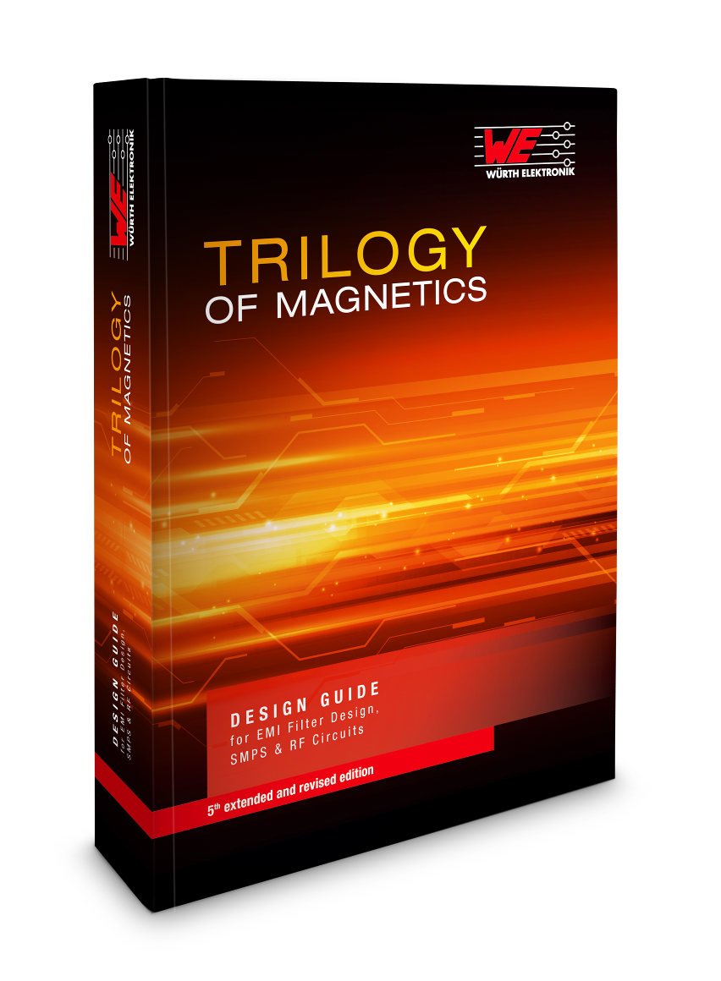
Fuente de la imagen:
Würth Elektronik eiSos
Principios, componentes y aplicaciones: un compendio de conocimientos sobre componentes inductivos, todo en un libro técnico de Würth Elektronik eiSos

Acerca de Würth Elektronik eiSos
Würth Elektronik eiSos GmbH & Co. KG es un fabricante de componentes electrónicos y electromecánicos para la industria electrónica. En 2017 la empresa contaba con 6700 empleados. Würth Elektronik eiSos es uno de los mayores fabricantes europeos de componentes pasivos y opera en 50 países. Sus plantas de producción en Europa, Asia y América del norte suministran productos a un creciente número de clientes en todo el mundo.
La gama de productos incluye componentes de CEM, inductores, transformadores, componentes de RF, varistores, condensadores, resistencias, cuarzos, osciladores, módulos de potencia, transferencia de potencia inalámbrica, LED, sensores, conectores, elementos para fuentes de alimentación, interruptores, pulsadores, tecnología de conexión, portafusibles, así como soluciones para la transmisión inalámbrica de datos.
Mediante su colaboración tecnológica con el equipo de Fórmula E Audi Sport ABT Schaeffler y su apoyo a la Fórmula E racing series, el grupo empresarial demuestra su capacidad de innovación en el sector de la eMobility
(www.we-speed-up-the-future.com).
Würth Elektronik eiSos forma parte del Grupo Würth, líder del mercado mundial de la tecnología de montaje y fijación.
Würth Elektronik: more than you expect!
Más información en www.we-online.com

Más información:  Würth Elektronik eiSos GmbH & Co. KG  Sarah Hurst  Max-Eyth-Strasse 1  74638 Waldenburg  Alemania  Tel.: +49 7942 945-5186  Correo electrónico:  sarah.hurst@we-online.de  www.we-online.de | Contacto para la prensa:  HighTech communications GmbH  Brigitte Basilio  Brunhamstrasse 21  80339 München  Alemania  Tel.: +49 89 500778-20  Fax: +49 89 500778-77  Correo electrónico: b.basilio@htcm.de  www.htcm.de

